2021-2022 EĞİTİM ÖĞRETİM YILI
BÜYÜK REŞİTPAŞA ORTAOKULU SEÇMELİ BİLİM UYGULAMALARI 8.SINIF 1.DÖNEM 1.YAZILI

1) Aşağıdaki durumlardan hangisi mevsimlerin oluşum nedenidir?
A) Dünyanın şeklinin geoid olması
B) Güneş ışınlarının Dünya'ya her zaman dik gelmesi
C) Dünya'nın kendi ekseni etrafında dönmesi
D) Dünya'nın dönme ekseninin eğik olması.

2) Güneş ve Dünya şekildeki konumdayken I, II, III ve IV nolu bölgelerde aşağıdaki mevsimlerden hangisi yaşanır?
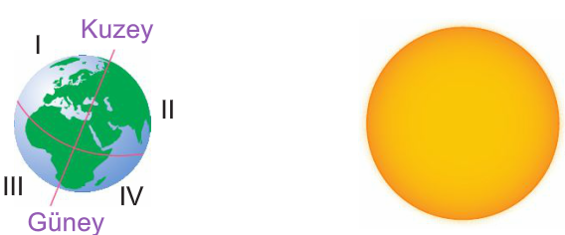

 |  | I | II | III | IV
A) |  | Yaz | Kış | Yaz | Kış
B) |  | Yaz | Yaz | Kış | Kış
C) |  | Kış | Yaz | Kış | Yaz
D) |  | Yaz | Kış | Yaz | Kış

3)Dünya Güneş etrafında dolanırken aşağıdaki şekillerde görülüyor.
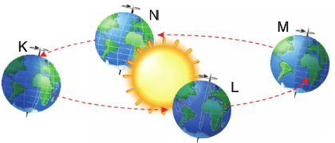

Buna göre;
I. Dünya, L konumundayken Güney Yarım Küre'de sonbahar yaşanır.
II. Dünya,K konumundayken Güney Yarım Küre'de sonbahar yaşanır.
III. Dünya, N konumundayken Kuzey Yarım Küre'de ilkbahar yaşanır.
ifadelerinden hangisi ya da hangileri doğrudur?
A) Yalnız I B) Yalnız III
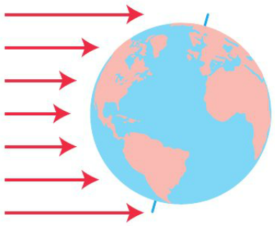
C) I ve III D) I, II ve III
4) Şekle göre Dünya bu konumdayken tarih aşağıdakilerden hangisi olabilir?

A) 21 Aralık B) 21 Mart
C) 21 Haziran D) 23 Eylül

5) Bazı aylarda Güneş ışınları Dünya'ya daha dik açıyla gelir. Bu durumla ilgili olarak;
I. Güneş ışınlarının dik açıyla geldiği yarım kürede yaz mevsimi yaşanır.
II. Birim yüzeye düşen ışık miktarı artar.
III. Açının değişmesini Dünya'nın dönme ekseninin eğik olması sağlar.
ifadelerinden hangisi ya da hangileri doğrudur?
A) Yalnız I B) I ve II
C) II ve III D) I, II ve III

6) Aşağıda iklim ve hava olaylarının özellikleri karışık olarak verilmiştir.
a. Meteoroloji bilimi tarafından incelenir.
b. Geniş bölgelerde ve uzun sürelerde gerçekleşen ortalama hava olaylarıdır.
c. Klimatologlar bu bilimle uğraşırlar.
Bu olayları iklim ve hava olaylarına yerleştirecek olursak aşağıdakilerden hangisi doğru olur?
 | İklim | Hava olayları
A) | a | b,c
B) | a,b | c
C) | b,c | a
D) | b,a | c

7) Aşağıdaki modelde Dünya'nın Güneş etrafındaki konumları aşağıda verilmiştir.
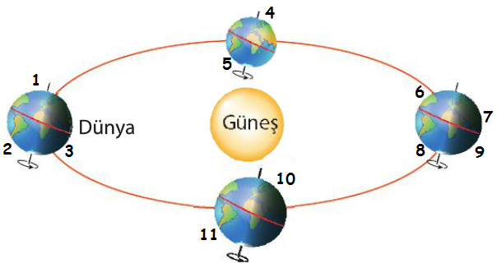

Verilen numaralarda hangi mevsimlerin yaşandığı hangi seçenekte doğru gösterilmiştir?

(seçenekler diğer sayfadadır.)

 | İlkbahar |  | Yaz |  | Sonbahar |  | Kış
A) | 4-11 |  | 1-8-9 |  | 5-10 |  | 2-3-6-7
B) | 3-6-8 |  | 5-10 |  | 1-2-7-9 |  | 4-11
C) | 5-10 |  | 1-8-9 |  | 4-11 |  | 1-8-9
D) | 5-10 |  | 3-6-8 |  | 4-11 |  | 1-2-7-9
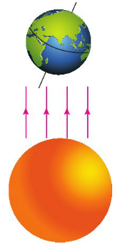
8) Dünya- yanda verilen şekildeki konumdayken;
I. Kuzey Yarım Küre'de ilkbahar mevsimi yaşanır.
II. Güneş ışınları Kuzey Yarım Küre'ye Güney Yarım Küre'den daha dik açıyla gelir.
III. Güney Yarım Küre'de sonbahar mevsimi yaşanır.
ifadelerinden hangileri doğrudur?
A) I ve II B) I ve III
C) II ve III D) I- II ve III
9) Bazı tarihler gün dönümü- bazı tarihler de ekinoks gerçekleşir. Buna göre aşağıdakilerden hangisi yanlıştır?
A) 21 Haziran'da K.Y.K'de en uzun gündüz yaşanır ve bu tarihten sonra gündüzler kısalır.
B) K.Y.K'de gündüzler 23 Eylül'e kadar kısalır sonra tekrar uzamaya başlar.
C) K.Y.K'de gündüzler uzarken- G.Y.K'de geceler uzar.
D) K. Y.K'de 21 Mart tarihinde gece gündüz süreleri eşittir ve bu tarihten sonra da gündüzler uzamaya devam eder.
10) Aşağıda verilen yapılardan hangisi diğerlerine göre daha küçüktür?
A)Kromozom B) DNA C) Gen D) Nükleotid

11) Aşağıdaki bilgilerden hangisi yanlıştır?
A) 21 Haziran Kuzey Yarım Küre için yaz başlangıcıdır.
B) 21 Mart ve 23 Eylül tarihlerinde Dünya'nın her yerinde gece ve gündüz süresi 12 saattir.
C) 21 Aralık tarihinde Güney Yarım Küre'deki sıcaklık- Kuzey Yarım Küre'dekinden düşüktür.
D) 23 Eylül tarihinde ülkemizde sonbahar mevsimi yaşanır.
12)DNA eşlenirken gerçekleşen olayların sıralaması nasıl olmalıdır?
I.Sitoplazmadaki nükleotitlerin çekirdeğe girmesi
II. DNA’nın uç kısımlarından açılması
III. Nükleotitlerin karşılıklı gelmesi
IV. Yeni zincirler oluşması
- I-II-III-IV B) II-I-III-IV
- II-I-IV-III D) IV-III-I-II

13) Mor çiçekli ve beyaz çiçekli iki bezelye bitkisi çaprazlanıyor. Oluşan bütün bezelyelerin mor renkli olduğu görülüyor.(M:mor m:beyaz)
I. Çaprazlanan beyaz çiçekli bezelyenin genotipi “mm” şeklindedir.
II. Çaprazlanan mor çiçekli bezelyenin genotipi “MM” şeklindedir.
III. Oluşan tüm bezelyelerde çekinik gen bulunur.
ifadelerinden hangileri kesinlikle doğrudur?
A) Yalnız II B) I ve II
C) I ve III D) I, II ve III
14) Bir DNA ‘nın tek zincirinde 300 Adenin 400 Guanin 100 Sitozin bulunmaktadır.Bu DNA molekülünde toplam 2000 nükleotid varsa toplam kaç tane Timin vardır?
A)200 B)100 C)500 D)300
15)Gündüzleri meltemin yönü hangisinde verilmiştir?
A) Denizden karaya B)Karadan denize
C) Denizden denize D) Karadan karaya
16) Güneş ışığının geliş açısının Dünyadaki cisimlerin gölge boyuna etkisini inceleyen bir kişinin bağımsız değişkeni nedir?
A) gölge boyu B) Güneş ışığının geliş açısı
C) Dünya D)hepsi
(ÇOKTAN SEÇMELİ SORULARDA HER DOĞRU CEVAP 5 PUANDIR.)
Hetorozigot sarı tohumlu iki bezelye bitkisini çaprazlayarak yeşil tohumlu olma olasılığını bulunuz.(S:sarı s:yeşil)(10 puan)

Güneş ışığı altında kalma miktarının derinin bronzlaşma miktarına etkisini inceleyen bir kişinin Bağımlı ve Bağımsız Değişkenlerini yazınız.(10puan)
BAĞIMLI DEĞİŞKEN:

BAĞIMSIZ DEĞİŞKEN:

BAŞARILAR… SÜRE 40 DK

